Pruebas de la API con Postman y medición del rendimiento con PageSpeed Insights en Trueque Match
Documento de soporte para la evidencia GA11-220501098-AA3-EV02

Gerson Jonnathan López Oviedo
Ficha 3186647
Tecnólogo en Análisis y Desarrollo de Software
Servicio Nacional de Aprendizaje SENA

Instructor: Arnaldo Alfonso Montiel Brun
G.L. Software Solutions
Bogotá, Colombia
25 de octubre de 2026

Tabla de contenido
Introducción 3
Contexto y objetivo de las pruebas 3
Prueba de la API con el Collection Runner de Postman 4
Preparación de la prueba 4
Peticiones que se ejecutaron 6
Primer intento y cómo se corrigió 6
Resultado final 7
Medición del rendimiento con PageSpeed Insights 9
Cómo se hizo la medición 9
Resultados de los tres intentos 10
Qué significan los números 13
Otras categorías y oportunidades de mejora 14
Conclusiones 16
Referencias 16

Introducción
Trueque Match es una plataforma colombiana en la que las personas intercambian productos, servicios, conocimientos y experiencias sin usar dinero. Para que una aplicación así inspire confianza no basta con que las pantallas se vean bien: también hay que comprobar que por detrás todo responde como se espera y que lo hace con buena velocidad.
Este documento cuenta, con palabras sencillas, las dos pruebas que se hicieron el 25 de octubre de 2026 para comprobar eso. La primera revisó que las interfaces de programación (API) del proyecto respondan bien, usando la herramienta Postman. La segunda midió qué tan rápido carga la página de inicio de sesión del sitio en línea, usando la herramienta PageSpeed Insights de Google.
Cada resultado va acompañado de las capturas de pantalla que sirven de evidencia. También se cuenta lo que no salió bien al primer intento y cómo se corrigió, porque eso forma parte del trabajo real y muestra que los resultados finales se obtuvieron con cuidado.

Contexto y objetivo de las pruebas
El proyecto está hecho con PHP y una base de datos MariaDB, y cuenta con diez API. Una API se puede imaginar como el mesero de un restaurante: recibe el pedido de quien lo hace (la página o la aplicación del celular), lo lleva a la cocina (la base de datos) y regresa con la respuesta. Si el mesero se equivoca o se demora, el cliente lo nota enseguida.
Con esa idea se plantearon dos objetivos. En la Tabla 1 se explican los términos técnicos que aparecen más adelante. El primero fue comprobar que las API de consulta y la de edición de perfil respondan con éxito y en menos de un segundo. El segundo fue medir la velocidad de carga de la página de inicio de sesión del sitio publicado en https://truequematchsena.site.je/app_trueque_match/login.php, vista como se vería en un celular.
Tabla 1
Términos que se usan en este documento
Término | Qué significa
API | Parte de la aplicación que recibe pedidos y devuelve respuestas.
Petición | Un pedido concreto que se le hace a una API, por ejemplo, “listar las ofertas”.
Código 200 | Respuesta que indica que la petición llegó y se atendió sin fallas técnicas.
ms (milisegundos) | Milésima parte de un segundo. 1000 ms equivalen a 1 segundo.
FCP | Tiempo que tarda en aparecer el primer contenido en la pantalla.
LCP | Tiempo que tarda en verse el elemento más grande de la página.
TBT | Tiempo en que la página queda “congelada” y no responde al usuario mientras carga.
CLS | Cuánto se mueven los elementos de lugar mientras la página carga. Entre más bajo, mejor.
Speed Index | Qué tan rápido se va viendo completa la página.
Nota. Elaboración propia a partir de las herramientas utilizadas.

Prueba de la API con el Collection Runner de Postman
Postman es un programa que permite enviar peticiones a una API y ver la respuesta sin necesidad de abrir la página. El Collection Runner es una función de Postman que ejecuta varias peticiones seguidas, una tras otra, y al final entrega un resumen con lo que salió bien y lo que falló.

Preparación de la prueba
Antes de correr el Runner se le agregó a la colección “Trueque Match - API” un pequeño script de pruebas que se ejecuta después de cada respuesta. Revisa dos cosas: que el código de respuesta sea 200 y que la API responda en menos de 1000 milisegundos. En la Figura 1 se ve el script guardado en la pestaña Scripts, sección Post-response.
Figura 1
Script de pruebas agregado a la colección en Postman
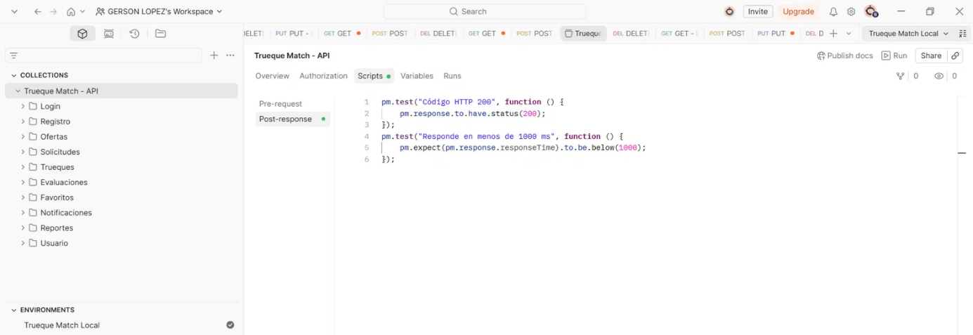
Nota. Captura de pantalla de Postman, colección Trueque Match - API, pestaña Scripts, sección Post-response. Elaboración propia.
La prueba se hizo contra el servidor local (XAMPP), con el entorno de Postman llamado “Trueque Match Local”. Se eligió el entorno local para no modificar los datos del sitio en línea. Además, de las 34 peticiones de la colección solo se seleccionaron 8, porque las demás crean, cambian o borran información y no tiene sentido repetirlas en una corrida de verificación. El Runner se configuró con una iteración y sin retraso entre peticiones.

Peticiones que se ejecutaron
Las ocho peticiones elegidas (Tabla 2) son casi todas de consulta. Primero se inicia sesión con un usuario de prueba, para que el servidor reconozca la sesión, y después se consulta cada módulo. La última, Editar Perfil, es la única que guarda información, y se incluyó porque usa la sesión activa y sirve para comprobar que el inicio de sesión se mantiene durante toda la corrida.
Tabla 2
Peticiones seleccionadas para el Collection Runner
N.° | Petición | Método | Archivo de la API
1 | Login | POST | api_login.php
2 | Listar ofertas | GET | api_ofertas.php
3 | Listar trueques | GET | api_trueques.php (con id_usuario)
4 | Listar evaluaciones | GET | api_evaluaciones.php
5 | Listar favoritos | GET | api_favoritos.php (con id_usuario)
6 | Listar notificaciones | GET | api_notificaciones.php (con id_usuario)
7 | Listar reportes | GET | api_reportes.php
8 | Editar Perfil | PUT | api_usuario.php
Nota. Elaboración propia a partir de la colección de Postman del proyecto.

Primer intento y cómo se corrigió
La primera corrida no salió limpia. El Runner ejecutó solo dos peticiones, Login y Listar ofertas, y se detuvo en Listar trueques con el aviso “Empty request URL”, que significa que la petición llegó con la dirección vacía. Ese intento terminó con 4 pruebas aprobadas, 0 falladas y 1 error.
Al revisar se encontraron dos cosas. La primera es que la petición Listar trueques tenía cambios sin guardar, y el Runner trabaja con la versión guardada, no con la que se está editando. La segunda es que estaba marcada la opción “Stop run if an error occurs”, que obliga a parar toda la corrida cuando aparece el primer error, y por eso las otras cinco peticiones ni siquiera se ejecutaron.
La solución fue guardar la petición con Ctrl+S, comprobar que su dirección fuera la correcta y desmarcar esa opción antes de volver a correr. En la Figura 2 se ve la petición ya corregida, con la dirección {{base_url}}/api_trueques.php?id_usuario={{id_usuario_prueba}}, donde los datos entre llaves dobles son variables del entorno que Postman reemplaza por sus valores reales al ejecutar.
Figura 2
Petición Listar trueques con su dirección completa
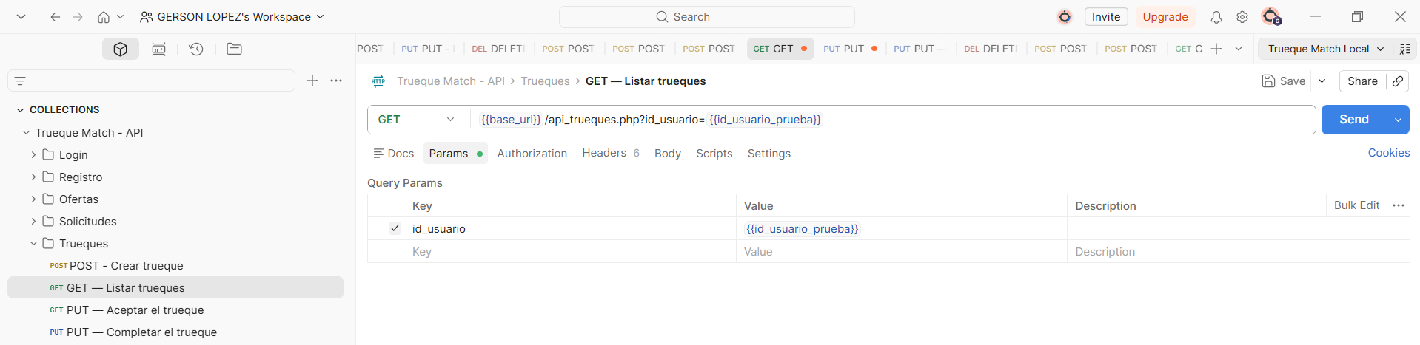
Nota. Captura de pantalla de Postman, carpeta Trueques. La dirección usa las variables base_url e id_usuario_prueba del entorno Trueque Match Local. Elaboración propia.

Resultado final
Con la corrección hecha, la corrida de las 6:44 p. m. del 25 de octubre de 2026 salió completa y sin errores: se ejecutaron las 8 peticiones y se aprobaron las 16 pruebas (2 por cada petición), con 0 falladas y 0 errores. La corrida entera duró 1 segundo y 534 milisegundos y el tiempo promedio de respuesta fue de 51 milisegundos, muy por debajo del límite de 1000 ms que se había fijado. Las Figuras 3 y 4 muestran el resumen y la lista de peticiones con su código y su tiempo, y la Tabla 3 los resume.
Figura 3
Resultado del Collection Runner: resumen y peticiones 1 a 4
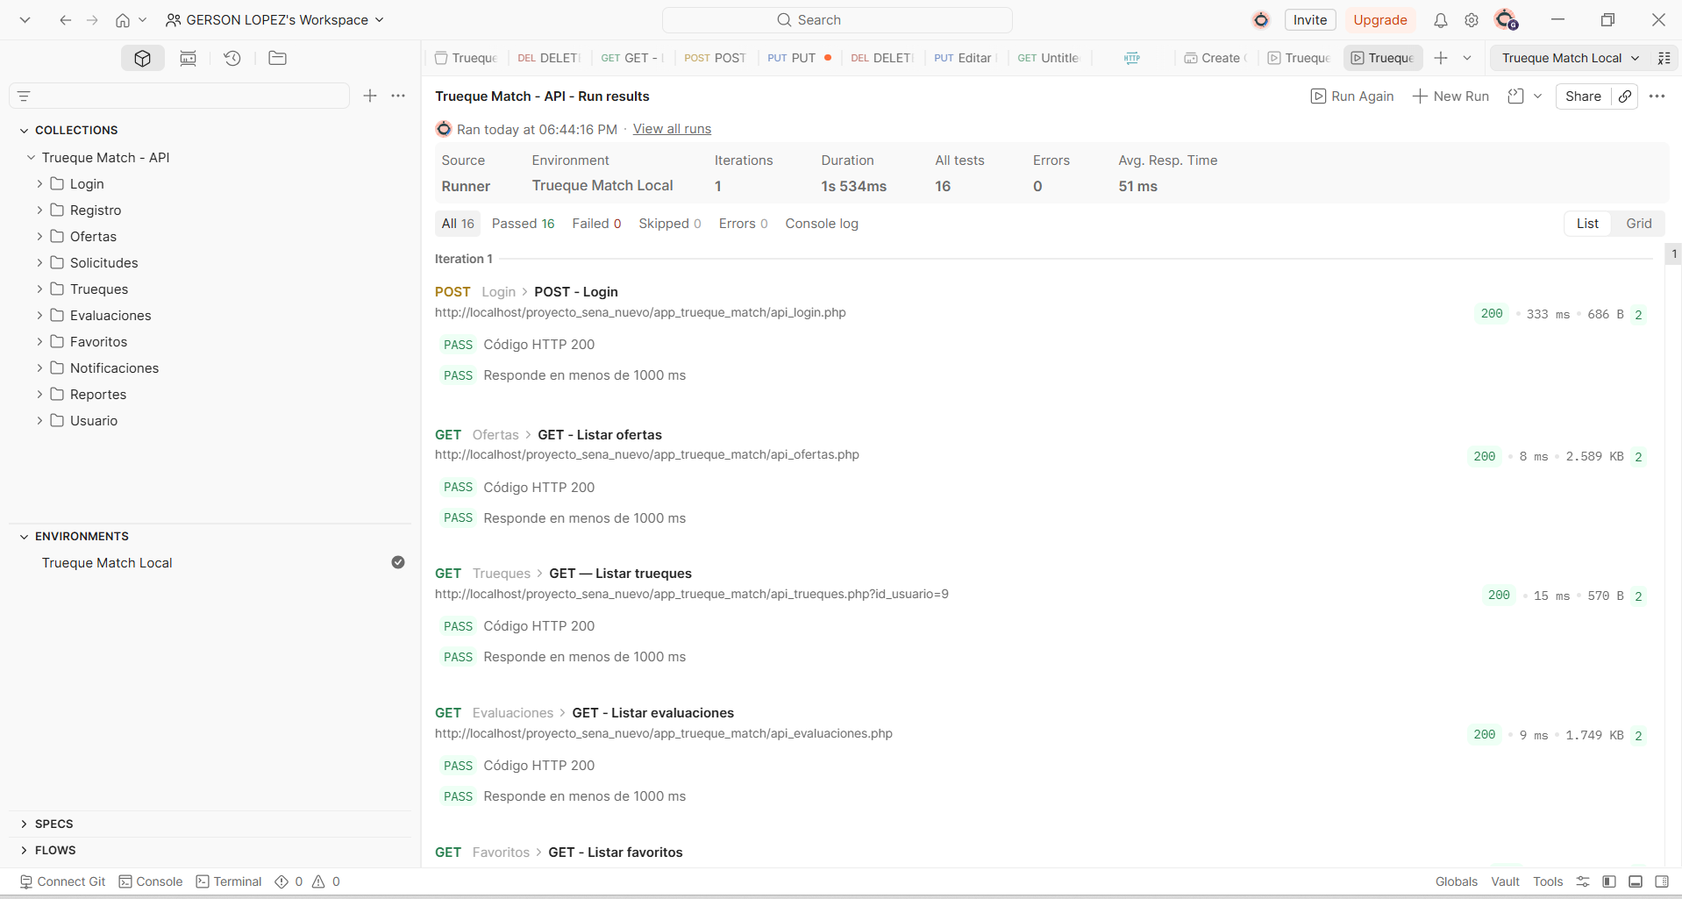
Nota. Captura de pantalla del Collection Runner de Postman con el entorno Trueque Match Local. Se muestran 16 pruebas aprobadas y 0 errores. Elaboración propia.
Figura 4
Resultado del Collection Runner: peticiones 5 a 8
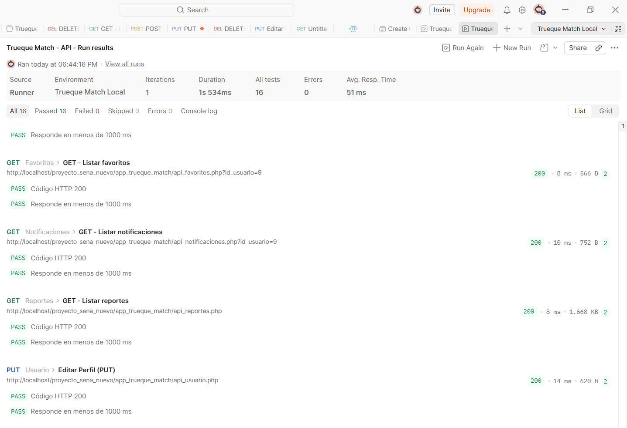
Nota. Continuación de la corrida. Todas las peticiones respondieron con código 200 y aprobaron las dos pruebas. Elaboración propia.
Tabla 3
Resultados de cada petición en el Collection Runner
N.° | Petición | Código | Tiempo (ms) | Pruebas aprobadas
1 | Login | 200 | 333 | 2 de 2
2 | Listar ofertas | 200 | 8 | 2 de 2
3 | Listar trueques | 200 | 15 | 2 de 2
4 | Listar evaluaciones | 200 | 9 | 2 de 2
5 | Listar favoritos | 200 | 8 | 2 de 2
6 | Listar notificaciones | 200 | 10 | 2 de 2
7 | Listar reportes | 200 | 8 | 2 de 2
8 | Editar Perfil | 200 | 14 | 2 de 2
Nota. Datos tomados de las Figuras 3 y 4. Tiempo promedio de la corrida: 51 ms. Duración total: 1 s 534 ms.
Hay un detalle importante. Las API de este proyecto devuelven código 200 incluso cuando el mensaje de la respuesta informa un error, así que un resultado verde por sí solo no basta. Por eso, además de las pruebas automáticas, se abrió la respuesta de la petición Editar Perfil y se comprobó que el servidor contestó con estado “success” y el mensaje “Perfil actualizado correctamente”. Eso confirma que la sesión iniciada con el Login siguió activa durante la corrida y que el cambio sí se guardó.

Medición del rendimiento con PageSpeed Insights
PageSpeed Insights es una herramienta gratuita de Google que abre una página web, la analiza con Lighthouse y entrega una calificación de 0 a 100, junto con varios tiempos de carga y recomendaciones para mejorarla.

Cómo se hizo la medición
Se ingresó a pagespeed.web.dev, se escribió la dirección https://truequematchsena.site.je/app_trueque_match/login.php y se pulsó el botón Analizar. Se trabajó siempre en la pestaña Móvil, porque la mayoría de los usuarios de la plataforma entrarían desde el celular. El análisis se repitió tres veces el mismo día, con unos minutos de diferencia, para comprobar que el resultado fuera estable y no un golpe de suerte.
Según el propio informe, la herramienta simula un celular Moto G Power con una conexión 4G lenta, usa Lighthouse 13.5.0 y analiza la carga inicial de una sola página. Es decir, es una prueba exigente, pensada para ver cómo se comporta el sitio en condiciones modestas. Esas condiciones aparecen en la Figura 5.
Figura 5
Condiciones de la prueba y oportunidades de rendimiento (intento 1)
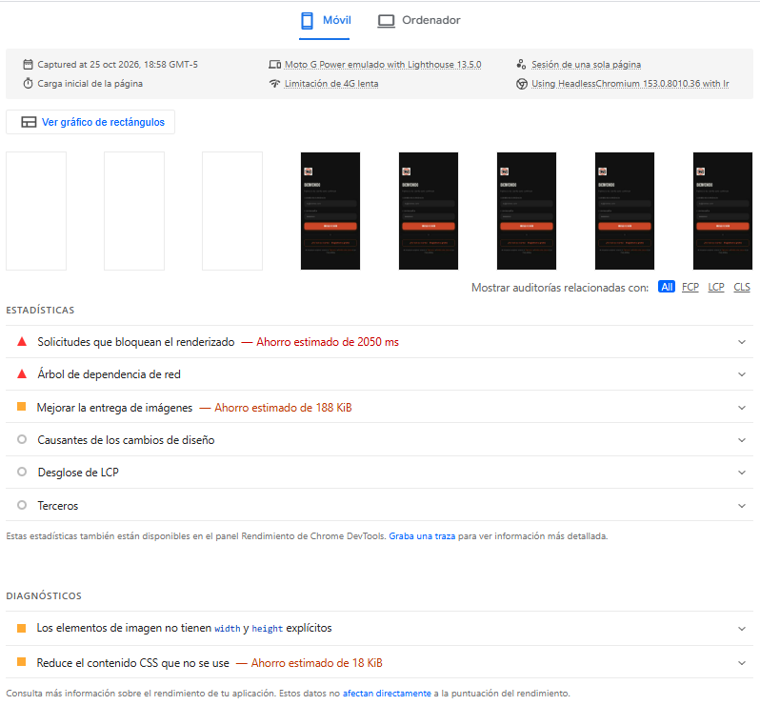
Nota. Captura del informe de PageSpeed Insights del 25 de octubre de 2026, 18:58 (GMT-5). Elaboración propia.

Resultados de los tres intentos
Los tres análisis dieron calificaciones muy parecidas, entre 91 y 92 puntos sobre 100. Las Figuras 6, 7 y 8 muestran los informes completos de cada intento, y la Tabla 4 reúne los valores.
Figura 6
Informe de PageSpeed Insights, intento 1 (18:58)
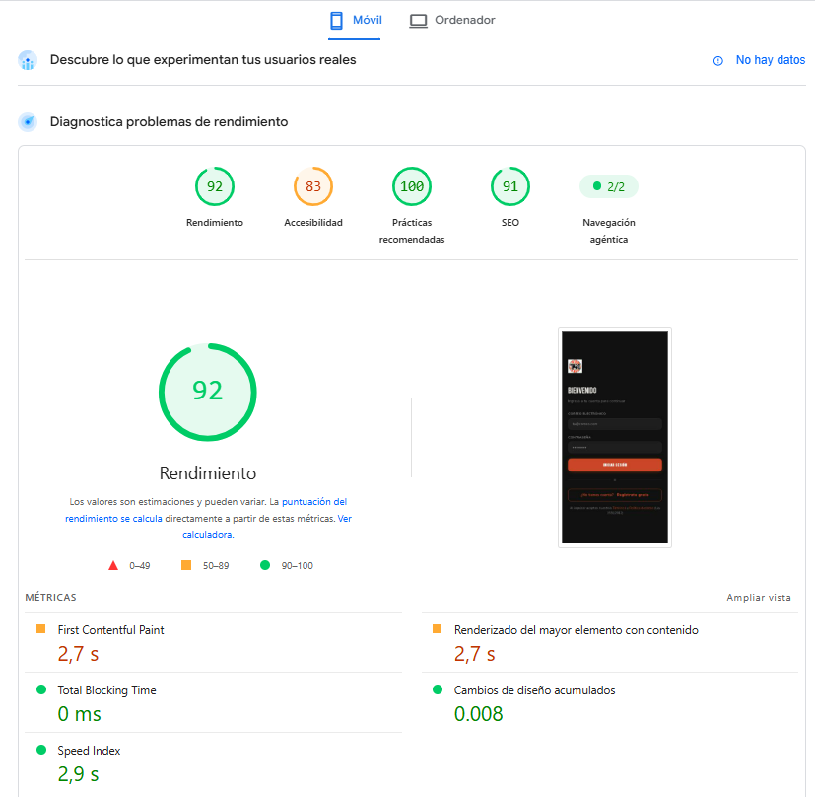
Nota. Rendimiento de 92 puntos en la pestaña Móvil. Elaboración propia.
Figura 7
Informe de PageSpeed Insights, intento 2 (19:08)
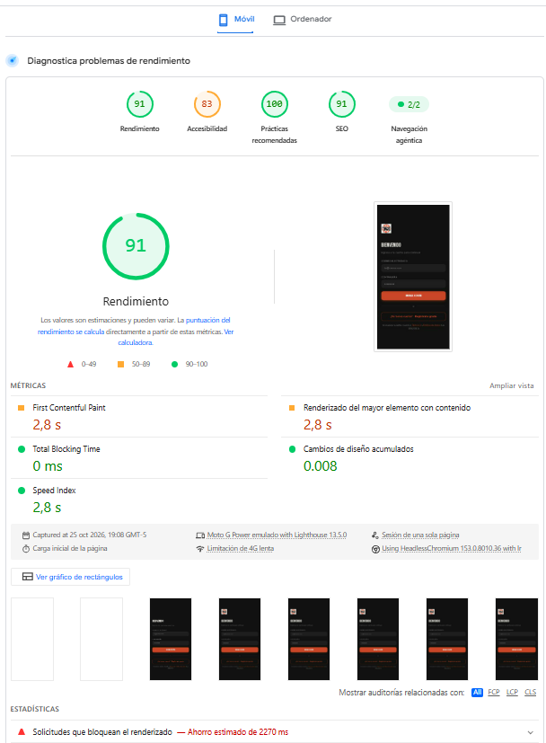
Nota. Rendimiento de 91 puntos en la pestaña Móvil. Elaboración propia.
Figura 8
Informe de PageSpeed Insights, intento 3 (19:11)
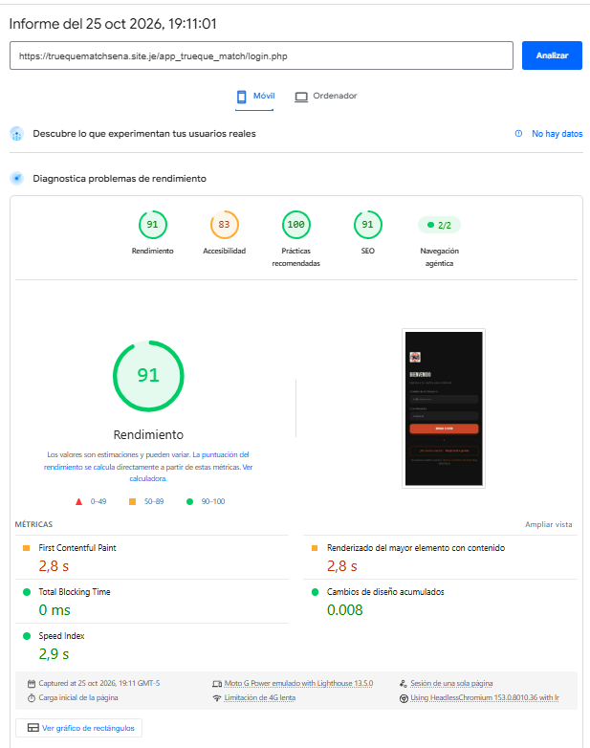
Nota. Rendimiento de 91 puntos en la pestaña Móvil. Elaboración propia.
Tabla 4
Resultados de PageSpeed Insights en móvil para la página de inicio de sesión
Intento | Hora | Rendimiento | FCP | LCP | TBT | CLS | Speed Index
1 | 18:58 | 92 | 2,7 s | 2,7 s | 0 ms | 0,008 | 2,9 s
2 | 19:08 | 91 | 2,8 s | 2,8 s | 0 ms | 0,008 | 2,8 s
3 | 19:11 | 91 | 2,8 s | 2,8 s | 0 ms | 0,008 | 2,9 s
Nota. Datos tomados de las Figuras 6, 7 y 8, fecha 25 de octubre de 2026, hora de Colombia (GMT-5). Antes de esta tanda se hicieron tres análisis a las 17:29, 17:36 y 17:38 que también dieron 91 puntos, pero como no se registraron sus tiempos no se incluyen en la tabla.

Qué significan los números
La calificación de rendimiento es de 91 o 92 puntos, y entra en la zona verde de la herramienta (de 90 a 100). Dos medidas son excelentes y no cambiaron en ningún intento: el tiempo de bloqueo total fue de 0 milisegundos, lo que quiere decir que la página nunca se queda “congelada”, y el cambio de diseño acumulado fue de 0,008, es decir, nada se mueve de lugar de forma molesta mientras la página carga.
Lo que sí salió en naranja fueron el primer contenido (FCP) y el elemento más grande (LCP), ambos entre 2,7 y 2,8 segundos. Hay que leerlos con calma: la prueba simula un celular modesto con internet lento, y el sitio está en un hosting gratuito, de modo que un celular real con mejor conexión probablemente cargue más rápido. Aun así, es la parte con más espacio para mejorar.

Otras categorías y oportunidades de mejora
Además del rendimiento, PageSpeed califica otras tres áreas. En las tres tandas los resultados fueron los mismos: prácticas recomendadas 100 puntos, SEO 91 y accesibilidad 83. Esta última fue la única en naranja.
Figura 9
Auditoría de accesibilidad de la página de inicio de sesión
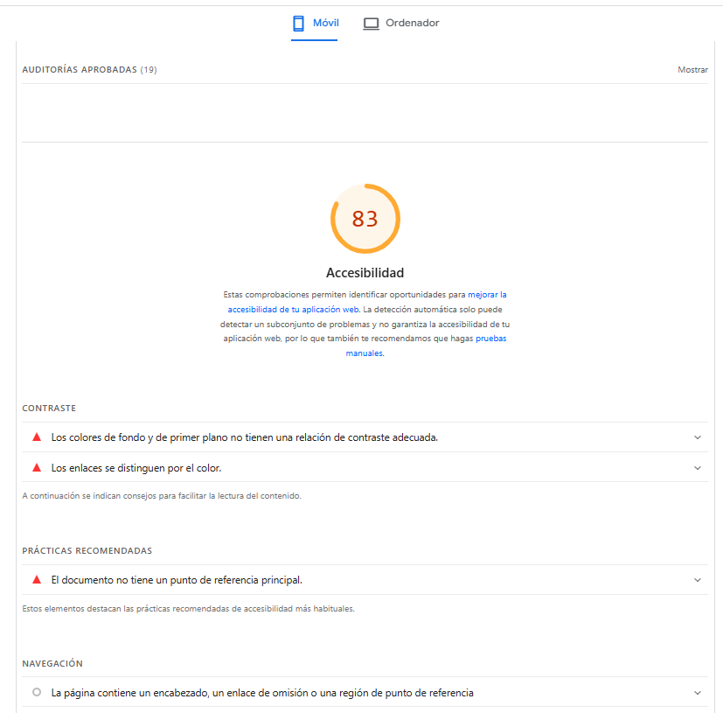
Nota. Accesibilidad de 83 puntos. Se señalan problemas de contraste, de enlaces y de puntos de referencia. Elaboración propia.
El informe deja una lista concreta de cosas que se podrían mejorar más adelante, escrita aquí en términos sencillos:
- Rendimiento: reducir los archivos que bloquean que la página se dibuje (la herramienta estimó un ahorro de entre 2050 y 2270 ms), optimizar las imágenes (ahorro estimado de 188 KiB), indicar el ancho y el alto de las imágenes y quitar unos 18 KiB de estilos CSS que no se usan.
- Accesibilidad: mejorar el contraste entre el color del texto y el fondo oscuro, hacer que los enlaces no se distingan solo por el color y agregar un punto de referencia principal a la página.
- SEO: agregar una metadescripción, que es el resumen corto que muestran los buscadores.
Figura 10
Auditoría de SEO de la página de inicio de sesión
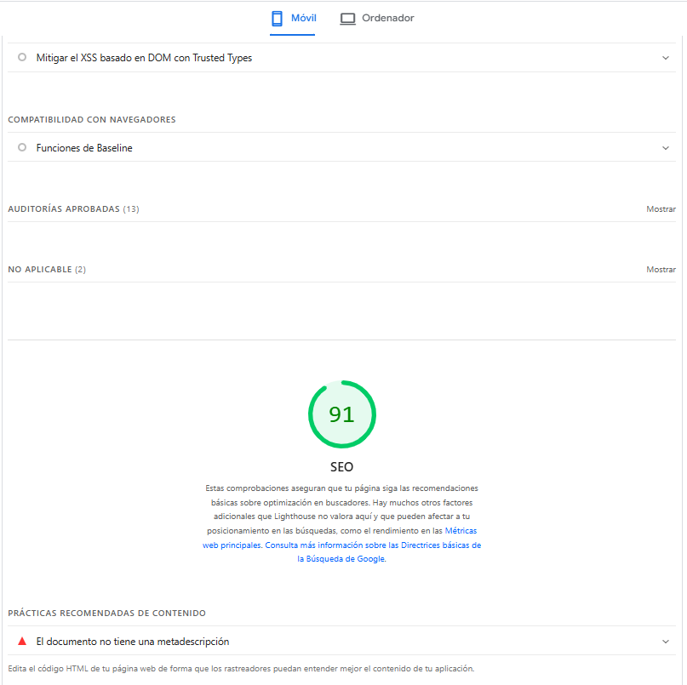
Nota. SEO de 91 puntos. El documento no tiene metadescripción. Elaboración propia.

Conclusiones
Las dos pruebas permiten decir que la parte técnica de Trueque Match responde bien en lo que se evaluó. En Postman, las 8 peticiones seleccionadas respondieron con código 200 y aprobaron las 16 pruebas, con un promedio de 51 milisegundos, lo que confirma que las API de consulta y la de edición de perfil funcionan y son rápidas en el servidor local.
En PageSpeed, la página de inicio de sesión del sitio en línea obtuvo 91 o 92 puntos de 100 en móvil, con bloqueo total de 0 ms y cambios de diseño casi nulos. El punto por mejorar está en los tiempos de aparición del contenido, cercanos a 2,8 segundos, y en la accesibilidad, que quedó en 83.
También quedó una enseñanza práctica: un resultado en verde no siempre significa que todo esté bien, y por eso conviene revisar la respuesta de fondo, como se hizo con Editar Perfil. Y cuando una prueba falla, lo más útil es entender la causa, que en este caso fueron un cambio sin guardar y una opción que detenía la corrida, antes de repetirla.
Como trabajo futuro, queda ampliar las pruebas a las demás peticiones de la colección con datos preparados, repetir la medición de PageSpeed después de aplicar las mejoras sugeridas y comprobar el sitio con datos móviles desde un celular real.

Referencias
Google. (2026). PageSpeed Insights [Herramienta en línea]. https://pagespeed.web.dev/
Postman, Inc. (2026). Postman [Software]. https://www.postman.com/

